# **信息安全导论作业 S-DES算法**

1. 功能简介

二进制下加密与解密

文本输入加解密（基于ASCII码值进行）

已知明文、密文条件下的暴力破解

1. 功能实现说明

2.1二进制下加密与解密

初始界面如图：

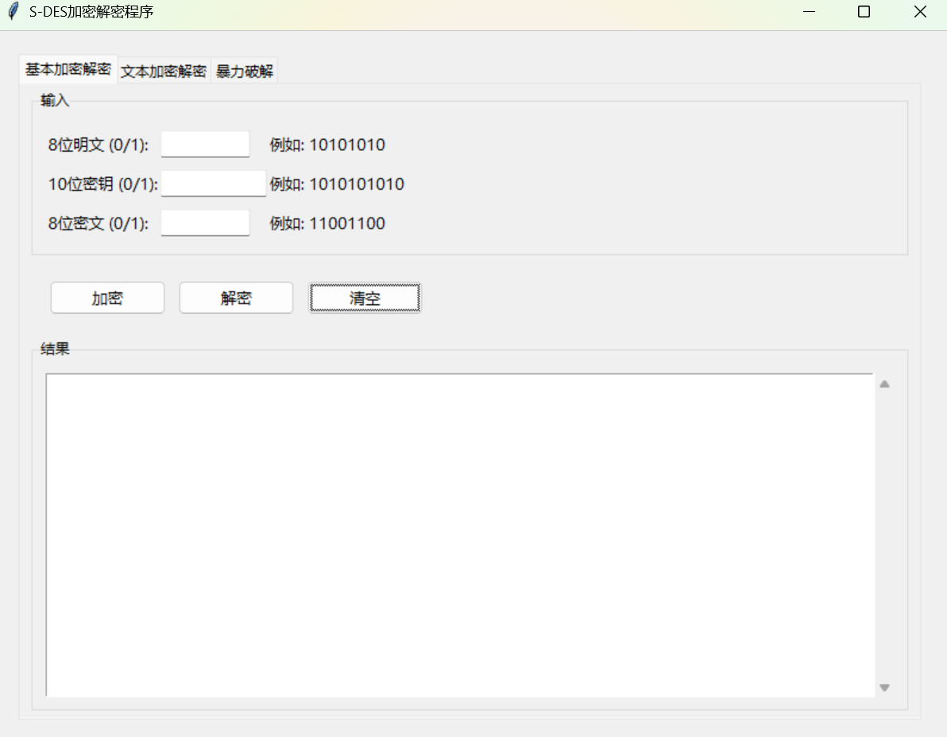

在输入8位明文和十位密钥后，点击加密可得如图结果：

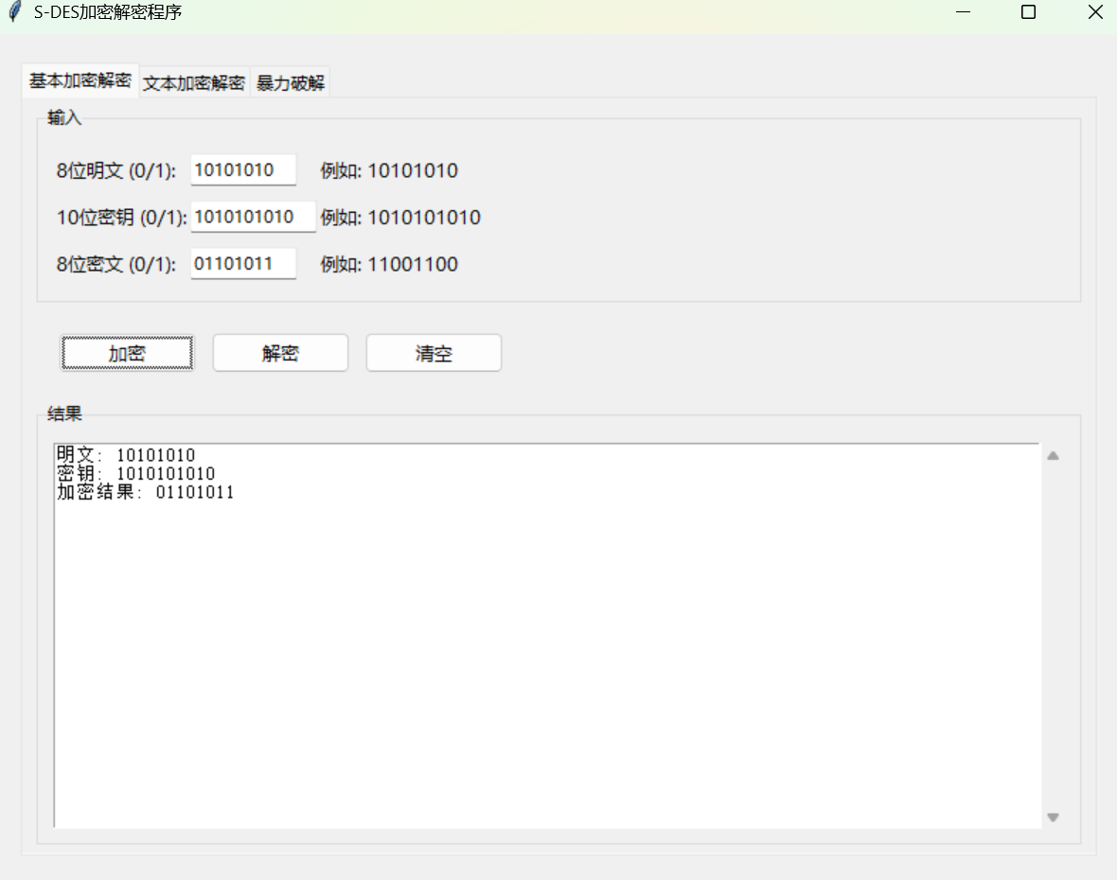

在输入8位密文和十位密钥后，点击解密可得如图结果：

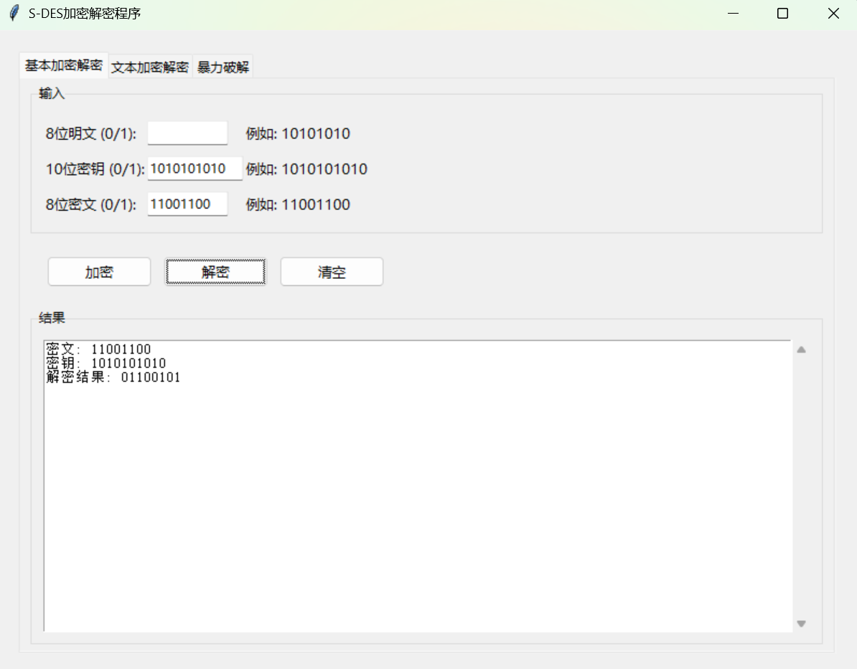

2.2 文本输入的加解密（基于ASCII码值进行）：

输入文本以及密钥后，点击加密，得到如图所示结果：

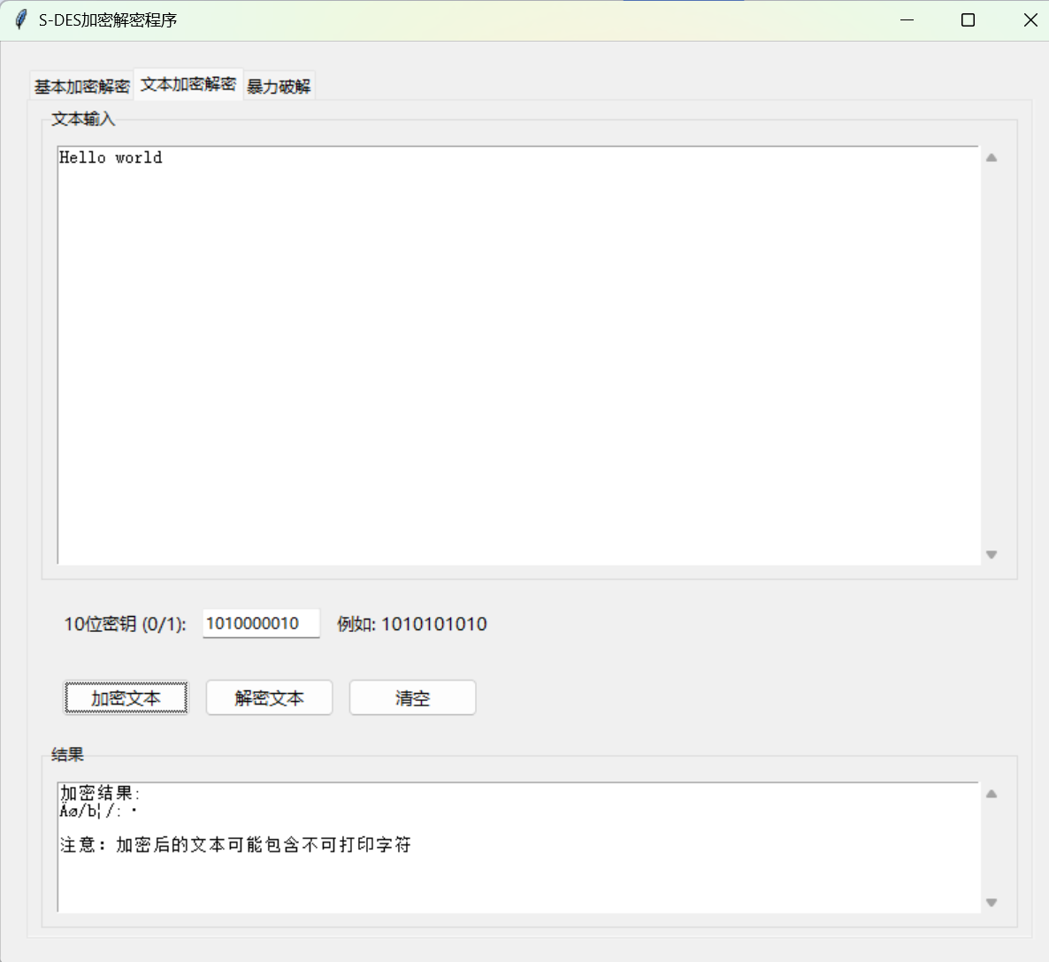

输入文本以及密钥后，点击解密，得到如图所示结果：

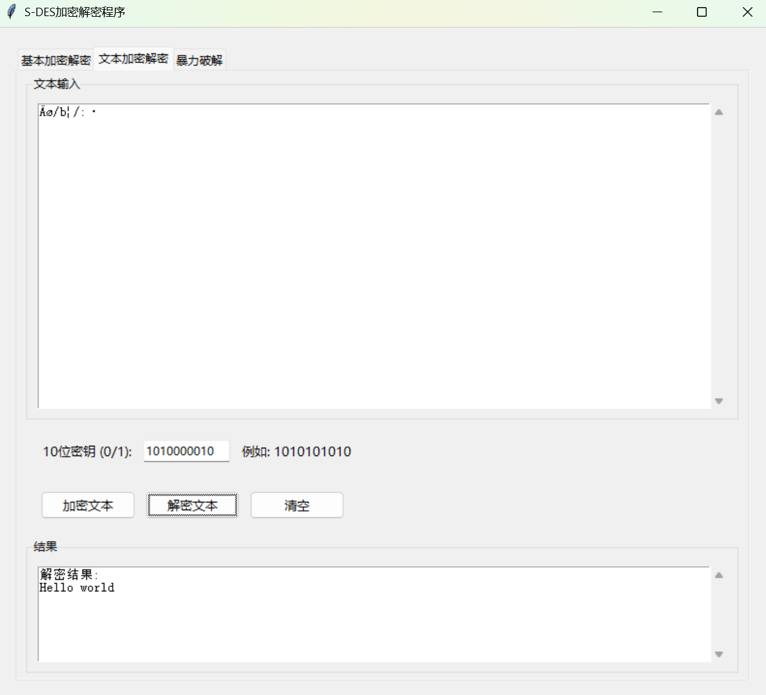

2.3已知明文、密文条件下的暴力破解：

输入已知的明文、密文，可得如下图结果：

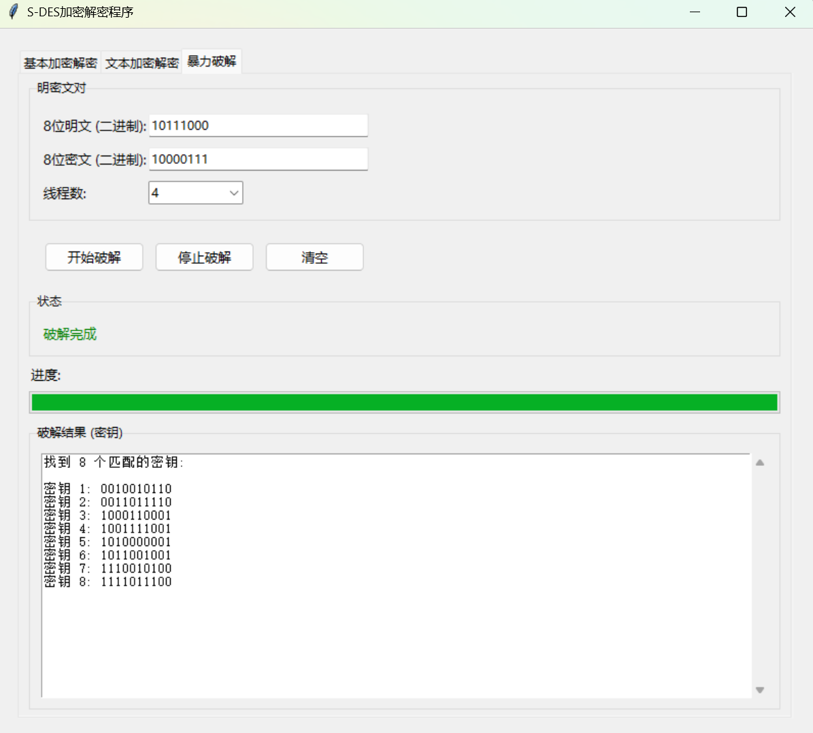

1. 结果分析

3.1交叉测试结果：

对同一文本或密文进行加解密，可得相同结果，如图所示：





在与有相同置换表的S-DES加密算法程序中，也可得到相同结果

3.2封闭测试结果：

在2.3中的暴力破解实例下可以看出，对于同一密文、明文对下，有多个可匹配的密钥